Rudi Šeligo, Triptih Agate Schwarzkobler

1. Dopolni:
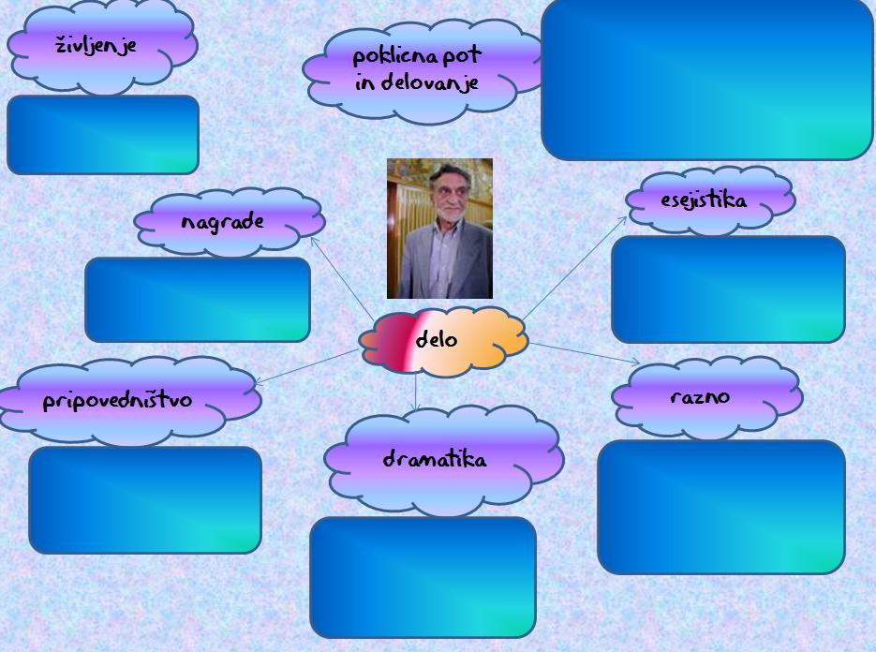

2. Odlomek (Triptih Agate Schwarzkobler)
Ujetnica predmetov
Ključek s površno vtisnjeno številko 28 se v ključavnici zatakne ali zaskoči tako kot skoraj sleherno jutro. Brada zadene ob nekaj trdega, neizglajenega, in to jo potem zgrabi, da ga je še nazaj zavrteti težko. Ključek je votel in zelo površno ponikljan, na robovih držaja že prihaja na dan rumena barva kovine, ki je pod zelo tanko površino. Roka, ki seže v izdolbino pod predalom, poprime, prsti se v členkih upognejo in napnejo, potem popustijo, vrnejo se gor k desni roki in zdaj obe porineta ključek zelo globoko v ključavnico, ga notri najprej malo zrahljata, kot da iščeta za brado najbolj ugodno lego, potem pa odločno zasučeta v desno, in ključavnica skoči. Mogoče je slišati prožni kovinski zvok vzmeti. Torej gre leva roka spet dol pod predal in ga potegne ven skoraj do belega mehkega života. Ko je odprt zgornji sprednji predal ali miznica, je mogoče izvleči iz velike pisalne mize, ki je oblepljena s hrastovim furnirjem, vse predale na levi in desni strani, se pravi vseh šest, tri na levi in tri na desni. Na levi strani je veliko okno, ki je zelo visoko, ker je tudi prostor zelo visok in strop sploh ni tik nad tlemi ali za človekovo višino in malo čez nad tlemi. Pred oknom je prozorna čipkasta zavesa. Skozi visoko okno in dolgo zaveso prihaja že sončna svetloba, ne prihajajo pa sončni žarki, ker je sonce na drugi strani hiše, šele popoldne se pomakne na to stran, vendar pa tudi takrat ne prihajajo žarki skozi okno, ker so nasproti tudi hiše v enaki višini, kot je ta, in jih slemena prestrezajo. Nasproti mize so visoka dvokrilna vrata z barvo slonove kosti. Na desni strani pa so enojna vrata v temnem, iz težke orehovine izdelanem okviru, prevlečena s temno rdečo imitacijo usnja, pod katerim so nabrekle plasti, ki vpijajo zvoke, glasove in različno temperaturo. Zadaj za mizo je stena, ki je založena z omarami. Ena je temno rjava in ima spodaj vrata, zgoraj pa premična stekla, za katerimi je mogoče videti nekaj kozarcev v obliki keliha iz brušenega stekla. Pod vsakim kozarcem je prtič. Prtiči so modri, zeleni in rdeči. Na robovih imajo bele nitke, ki trdo štrlijo navzven, kot da so poškrobljeni. V ozadju je bakrena plaketa, ki je pričvrščena na debelo kvadratno deščico prav tako temne barve, kot je omara.

- Kako je opisano gibanje Agatine roke?

___________________________________________________________________________
___________________________________________________________________________

- Ali je v odlomku kaj dialoga oz. notranjega monologa?
___________________________________________________________________________
___________________________________________________________________________

- Ali je pripovedovalec glede na pripovedno perspektivo vseveden ali personalen?
__________________________________________________________________________
__________________________________________________________________________

- V katerem slogu je napisan (odlomek) roman in kaj je značilno za ta slog?
__________________________________________________________________________
__________________________________________________________________________
___________________________________________________________________________

- Kdo je osrednja junakinja odlomka?

__________________________________________________________________________
_________________________________________________________________________

- Izberi motive, ki jih najdemo v odlomku.

pravilno | nepravilno | trditev
 |  | služba
 |  | pisarna
 |  | kino
 |  | gozd
 |  | posilstvo
 |  | odpiranje predalov
 |  | odklepanje
 |  | stolpnica
 |  | vsakdan

- Zakaj je po vašem mnenju Šeligo imenoval glavno osebo svojega romana po glavni ženski osebi iz Tavčarjeve Visoške kronike?

__________________________________________________________________________
__________________________________________________________________________
__________________________________________________________________________

- Zapiši idejo romana.

__________________________________________________________________________
__________________________________________________________________________
______________________________________________________________________

- Poskusi natančno narisati vso predmetnost, predstavljeno v odlomku.

- Napiši esejsko nalogo.

Ženska: ideal ali žrtev? Podaj primerjavo med Tavčarjevim in Šeligovim pogledom na svoji literarni junakinji (ki sta označeni z istim imenom). Primerjaj obe junakinji, najdi podobnosti in razlike. Agati postavi v današnji čas in premisli, katera od obeh literarnih junakinj bi v sodobnem svetu lažje preživela. Zakaj? Premisli tudi, katera je v svojem času »drugačna« in kako jo ta drugačnost zaznamuje. Kaj tebi pomeni beseda »drugačen« v današnjem času? Pojasni in se opredeli do »drugačnosti« v sodobnem svetu.

Viri:
– http://gradiva.txt.si/slovenscina/slovenscina-za-gimnazije-srednje-sole/4-letnik/4-letnik/sodobno-slovensko-pripovednistvo-/rudi-seligo-triptih-agathe-schwarzkobler/obravnava-489/uvod-282/, 10. 10. 2017
– Ambrož, Krakar-Vogel, Kvas, Novak-Popov, Poznanovič, Štrancar, Zupan Sošič: Branja 4. Ljubljana: DZS, 2003.
– Pavlič, Pezdirc Bartol, Lah, Lenaršič, Perko: Berilo 4, Umetnost besede. Ljubljana: Mladinska knjiga, 2010.

